我要參加國民年金 國民年金易讀手冊1

關於這本手冊
這本國民年金易讀手冊主要給心智障礙者、看文字有困難的人使用，介紹國民年金是什麼。

目錄
第1頁 什麼是保險
第2頁 什麼是國民年金
第3頁 誰可以參加國民年金
第5頁 國民年金給的錢有 5 種
第7頁 什麼時候可以領國民年金

什麼是保險
買保險要和保險公司簽合約，平常要交保險費給保險公司。
如果我身體不舒服、不小心受傷了，就不能去工作賺錢，我會沒有錢生活。
我有保險，就可以在我生病、有需要的時候拿到錢。
政府也有保險， 國民年金、健保都是政府的保險。

什麼是國民年金
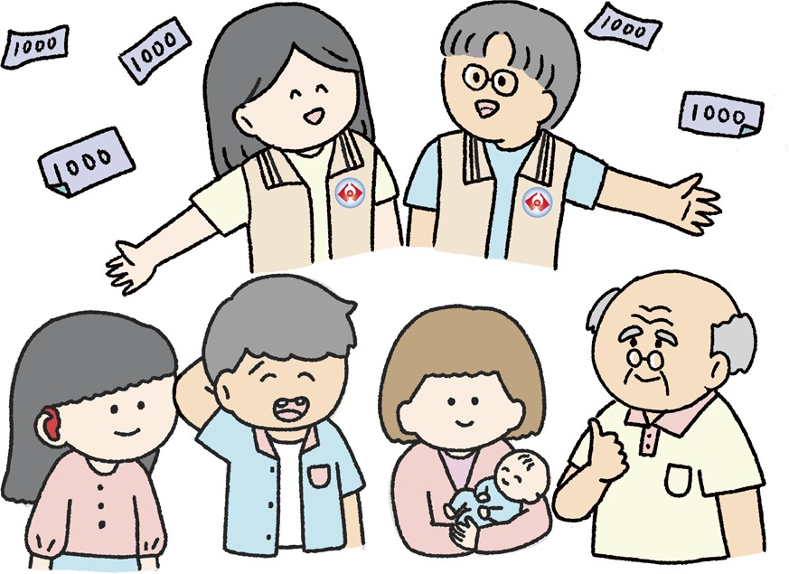
國民年金是政府給大家的保險，可以保護大家的生活。
只要我可以參加國民年金，勞保局就會寄交費通知單給我。
只要付少少的錢，等我有發生下面的事就可以領錢：
- 身心障礙很嚴重不能工作
- 老了
- 死掉
- 生小孩

誰可以參加國民年金
- 年齡：25 歲到 64 歲
- 沒有工作
- 沒有參加下面的保險：
- 勞保 *
- 公保 *
- 農保 *
- 軍保 *
- 還沒領勞保、公保、軍保的老年給付

沒有參加國民年金，可以參加的保險
勞保 *
只要我有工作， 老闆就要幫我保。
公保 *
在政府機關或 學校工作的人，才可以參加。
農保 *
主要工作是農夫的人才可以參加。
軍保 *
主要工作是軍人才可以參加。

國民年金給的錢有5種
- 身心障礙年金
- 老年年金
- 遺屬年金
- 喪葬給付
- 生育給付+補助
在參加國民年金之前，就拿到重度或極重度證明的人，要看第21頁。

什麼時候可以領國民年金
- 身心障礙年金
我在參加國民年金期間拿到
1.我的身心障礙證明是重度或極重度。
2.醫生說我沒有工作能力。
我可以寫申請書，寄信或送到勞保局。
- 我都有交保險費
- 我沒有領政府的津貼，例如：低收、身心障礙生活補助
- 政府會保障我每個月至少領到 5437元

有下面的狀況不可以領身心障礙年金
- 領老年年金
- 死亡
- 醫生說有工作能力
- 身心障礙證明變中度或輕度
我要在身心障礙證明到期以前去重新鑑定。
如果沒有重新鑑定，政府就不會給我錢。

什麼時候可以領國民年金
- 老年年金
我有先交保險費，等我 65 歲，勞保局每個月會給我錢，叫做老年年金。
勞保局會在我 65 歲前，通知我。我可以寫申請書，寄信或送到勞保局。
申請通過後，勞保局會把錢存到我的帳戶裡面。
- 沒欠錢
    - 我都有交保險費
    - 我沒有領政府的津貼或年金，例如：低收、身心障礙生活補助、勞保的老年年金
- 有欠錢
    - 我有欠超過 10 年的保險費
    - 我有領政府的津貼或年金，例如：低收、身心障礙生活補助、勞保的老年年金
如果我想知道可以領多少錢，可以打電話問勞保局。
02-2396-1266 轉 6066

小故事 老年年金
小惠在 60 歲，沒有工作了，一直找不到新工作。
勞保局會主動寄交費通知單給小惠。小惠沒有工作的這段時間，要交國民年金保險費。
現在小惠滿 65 歲了，勞保局通知小惠可以開始領老年年金了。

小活動
想想看對的畫Ｏ，錯的畫Ｘ
- 我現在 63 歲，可以領老年年金。
- 老年年金的錢，會存到我的帳戶。
- 我想知道可以領多少錢，可以打電話問勞保局。
- 我都沒有交國民年金保險費，也可以領老年年金。
答案請看第 23 頁。

什麼時候可以領國民年金
- 遺屬年金
我參加國民年金時我過世了，我的家人可以拿到錢，叫做遺屬年金。
每個月最少拿到 4049 元。
如果家人比較多，可以領比較多錢。如果想知道遺屬年金的資訊，可以掃 QR code。

法律有規定，家人可以領錢的順序：
- 我的先生或太太、小孩
- 我的父母
- 我的爺爺、奶奶
- 我的孫子、孫女
- 我的兄弟姐妹
4和5是我扶養的人，要看我的報稅單，才可以領錢。

小故事 遺屬年金
小明沒有工作，開始交國民年金的保險費。
小明因為車禍死掉了。
政府要給小明的家人遺屬年金，法律有規定可以領錢的順序。
因為小明沒有結婚生小孩，家裡只有爸爸、媽媽和妹妹，所以遺屬年金就會給爸爸、媽媽。一個家只會領到一份錢，小明的妹妹就不會再拿到錢了。
領錢的順序，可以看第 14 頁。

什麼時候可以領國民年金
- 喪葬給付
我還沒 65 歲，參加國民年金的時候死亡，出錢幫我辦喪事的人可以拿錢。
只能 1 個人申請喪葬給付如果有很多人幫我辦喪事，要找 1 個人代表。
喪葬給付不是每個月拿到錢，政府會算好錢，一次給幫我辦喪事的人。

可以領多少錢
可以領 5 個月的喪葬給付，例如：民國 115年 死亡，可以領到 105515 元。
如果想知道喪葬給付的資訊，可以掃 QR code。

什麼時候可以領國民年金
- 生育給付+補助
我有參加國民年金生完寶寶可以拿到錢，叫做生育給付。
辦寶寶出生登記時，可以一起辦生育給付+補助。
或把申請書和寶寶的出生登記，和存摺影本寄信或送到勞保局。
生育給付+補助政府會算好錢一次給我。
生 1 個寶寶，我可以拿到 2 個月的錢。民國115年以後生1個寶寶，可以領100000元。
生雙胞胎就是一次生 2 個寶寶，我可以拿到 4 個月的錢。民國115年以後生2個寶寶，可以領200000元。

身心障礙基本保證年金
- 我在參加國⺠年⾦之前就拿到重度或極重度身心障礙證明。
- 醫生說 我沒有工作能力。
- 我每年都至少在台灣住 184 天。
每個月可以拿到 5437 元。

有下面的狀況不可以領身心障礙基本保證年金
- 領老年年金
- 死亡
- 醫生說有工作能力
- 身心障礙證明變中度或輕度
- 住在機構政府補助全部的錢
- 領政府的補助
- 每年賺超過50萬的錢
- 有超過500萬的土地或房子

第 12 頁的答案
X 請看第9頁
O 請看第9頁
O 請看第10頁
X 請看第9頁

國民年金保險手冊 易讀手冊（電子版）第1冊
- 發行機關：勞動部勞工保險局
- 執行單位：三明治工
- 合作單位：財團法人育成社會福利基金會、臺北市陽明教養院
- 顧問諮詢：李英琪
- 焦點訪談：江璿音、何坤豐、何洛雲、許瑞蓮、陳柏宏、黃雅雯、廖運源、蔣承峰
- 審稿委員：侯淳之、張雅筑、陳予新、湯嘉偉、蔣承峰、燕南屏
- 支持者：柯欣妤、許培妤
- 審查委員：王方伶、翁亞寧、傅從喜
- 企劃編輯：李岱蓉、李萬鏗、謝若琳
- 插畫繪製：李安娪
- 排版設計：孫于甯
- 封面題字：侯淳之
- 發行出版：113年7月，115年3月更新
以上依姓氏筆畫排列
© European Easy-to-Read Logo: Inclusion Europe. More information at https://www.inclusion-europe.eu/easy-to-read/

- 國保有5大給付像是老年年金
- 沒工作，加國保
- 我有交保險費，老了可以領錢
- 我要交保險費

